悼念敬爱的梁伟材牧师

香港九龙塘宣道会团友 何礼贤弟兄Lambe Ho
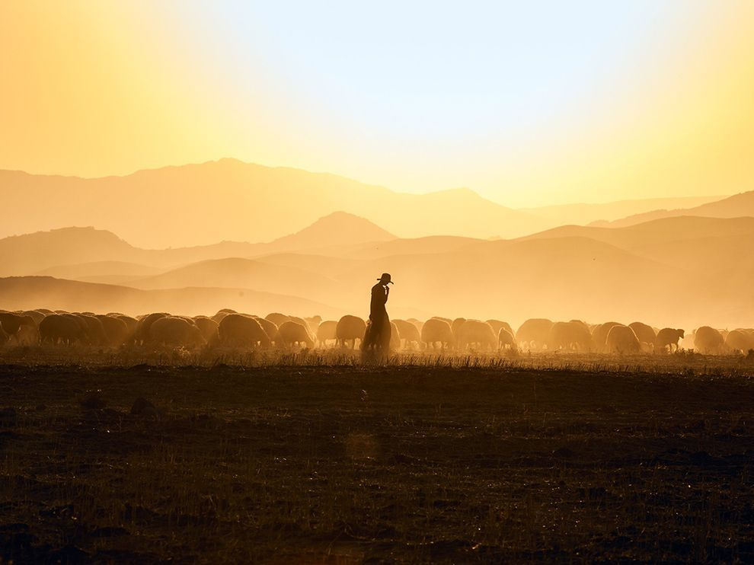 | 在预备这篇分享的过程中再次一幕又一幕去回忆梁牧师、梁师母在自己生命当中的教导、祝福和鼓励，实在是非常之蒙福！怀着万分不舍的心情，有几个跟梁牧师的片段想在这里和大家分享。

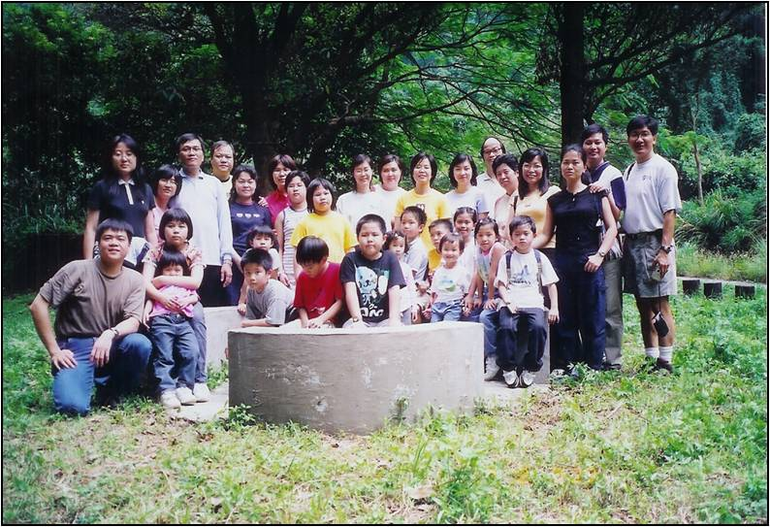
记得第一次跟梁牧师多接触，是在2002年10月1号在石岗甲龙大榄郊野公园野餐郊游，除了见到梁牧师谦和的笑容，也见到他活泼精灵的一面。梁牧师和师母带领我们在郊外一起敬拜，对于我当时这个初信者印象非常深刻，情景仍历历在目。之后倾谈知道梁牧师蒙召前是从事资讯科技相关的工作，我也是从事资讯科技工作，所以倾谈的时候特别投契。约两年后梁牧师更为塘宣成立AVIT小组，希望弟兄姊妹崇拜时有更好的影音效果，我看到梁牧师除了在差传及牧养的委身外，也看到他对AVIT小组的付出，并提供了很多专业意见。
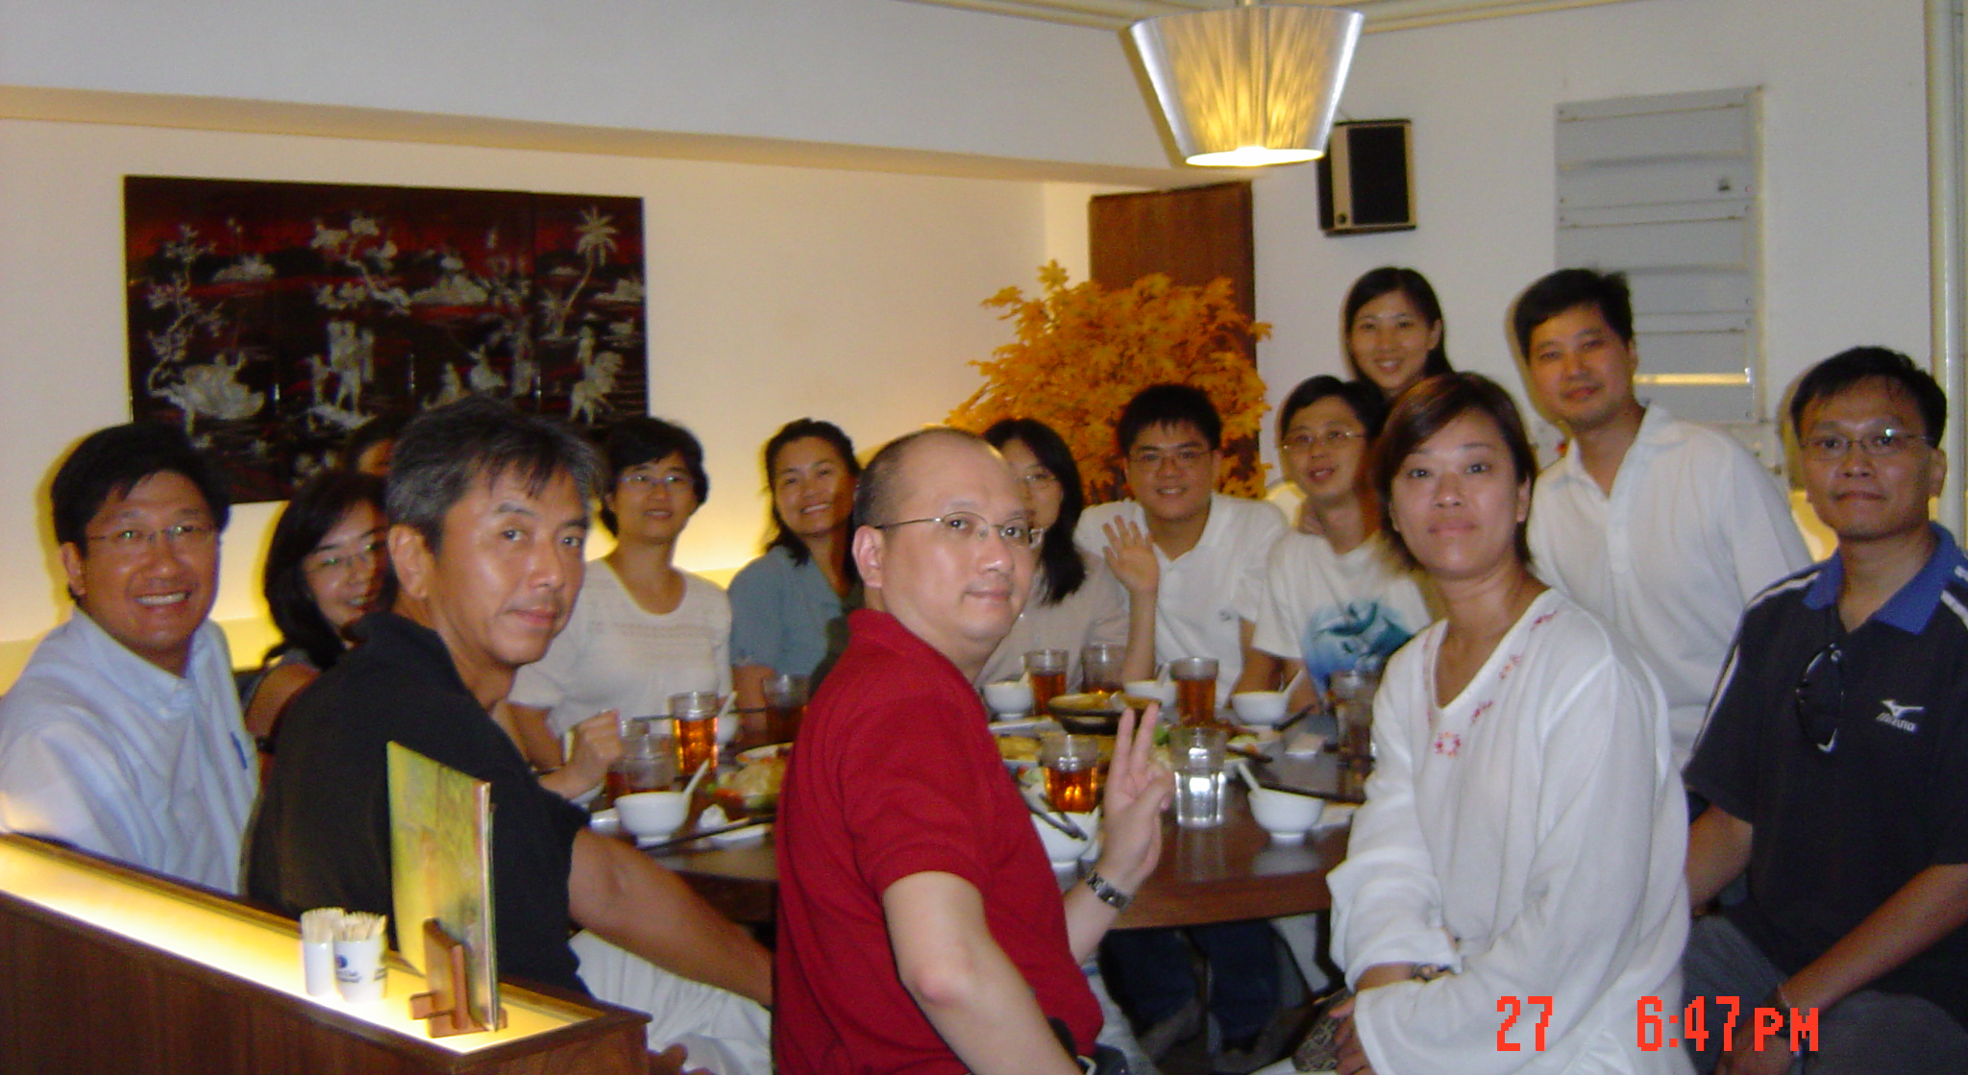
2004年提摩太团成立初期，弟兄姊妹便开始每个月在梁牧师家里聚会、爱筵和查经。梁牧师工作非常忙碌，很多时晚上十点几才回来，大家好珍惜与梁牧师分享，倾谈到舍不得离开。提团弟兄姊妹和梁牧师一家就建立起深厚感情。
2005年11月18号保罗团同提摩太团弟兄姊妹和梁牧师一家去西贡露营，当天晚上非常大风和寒冷，弟兄姊妹都不能入睡，但梁牧师很快就可以睡着，并打着很重鼻鼾，我就深深赞叹，第二天一早，我问梁牧师，为甚么你可以「咁犀利」？他笑说：「做Global Business的人，必须要在任何恶劣环境下都能睡觉」，这一样确实是他差传宣教具备的恩赐。

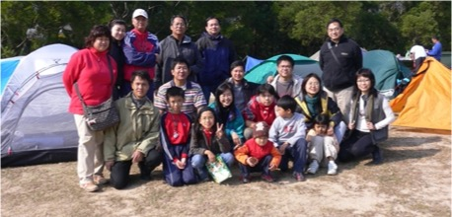
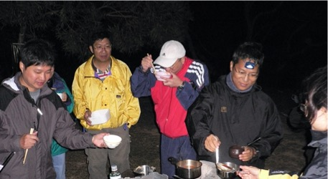
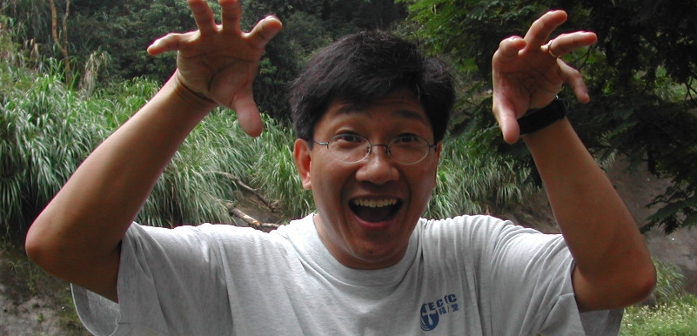
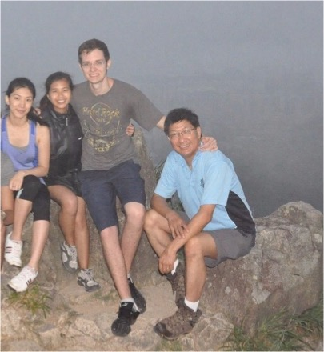
梁牧师不但牧养弟兄姊妹，也关心我们家庭的需要，记得在2015年6月梁牧师知道我女儿的巴西朋友到香港，希望他们能听到福音，所以安排了他们清早行上狮子山顶看日出，虽然当天未能看到日出，但福音的种子已种在我女儿和她的朋友身上，他们两人之后也归信基督。

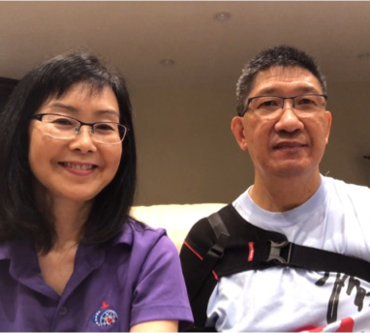
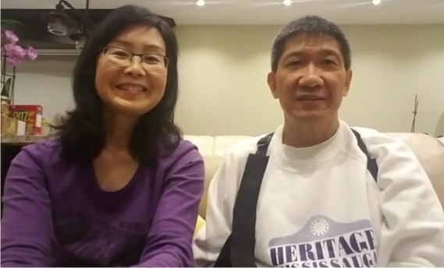

梁牧师中风后这两年多，仍然心系塘宣的弟兄姊妹，并答允我的邀请为提摩太团15周年庆典和塘宣80周年差传夜作分享，并制作影片。影片当中看到梁牧师和师母对神那份信靠和顺服，并激励弟兄姊妹承接福音的棒延续使命，每次重看我都深受感动。

2021年5月9号晨我梦到梁牧师在教会楼梯行落地库，他告 诉我神在他身上行了神迹奇事，令他完全康复。我非常高 兴，将梁牧师拥抱入怀，他亦用他结实而有力的身躯，拥 抱着我。我兴奋地要求与他即时拍照，分享给我太太知 道，梁牧师已经完全康复！我还叫Bevis弟兄打灯帮我们拍 照。好可惜在这个美好时刻，闹钟突然间将我閙醒了！原 来失而复得，接着得而复失的感觉是如此令人失望！如今梁牧安息主怀，将来可以在天家相聚，那就可以失而复得了。梁牧师，谢谢你多年来的身教、言教，弟兄姊妹深受祝福。你在差传事工和牧养上树立榜样，留下了美好见证和工作果效，让我们在承传福音使命深受激励！梁牧师你在世的生命虽然是短暂，但存留福音的足迹却是广阔和永恒！我们怀念你，敬佩你对神的忠心，全然摆上，奉献一生。如今你息去地上的劳苦，进入主的荣耀，必在主里得蒙悦纳！梁牧师，将来天家再见。
主內 何礼贤 Lambe Ho
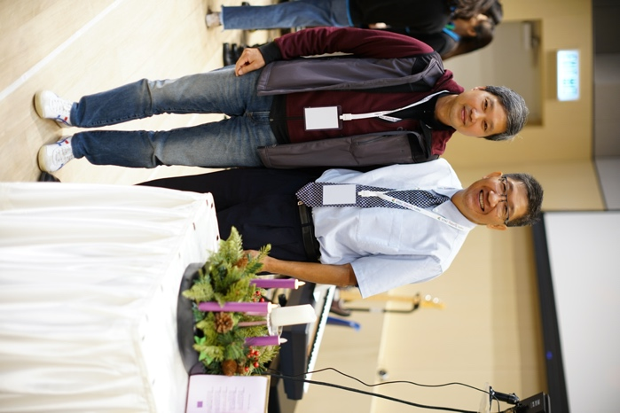

《环球华人宣教学期刊》第六十八期 Vol 7, No 2 (April 2022)

